ПРАЙС ДЛЯ УЧАСТНИКОВ КОНФЕРЕНЦИИ МОДЕЛИ ООН
В МЕЖДУНАРОДНОЙ ШКОЛЕ «МИРАС»
г. Алматы
(с 23 по 25 февраля 2017 г.)
№ | Название | Цена |  | Примечание
 |  | KZT | RUB
1. | Регистрационный взнос участника конференции | 18000 тенге | 3410руб. | Каждый участник группы.  Регистрационный взнос для каждого участника конференции составил – 18 000 тенге, включая завтраки и обеды. Оплата регистрационного взноса осуществляется в школе в день прибытия.  Отель оплачивается дополнительно.
- Участникам конференции мы предлагаем следующие экскурсии
(оплачиваются дополнительно)

 | Название маршрута/  продолжительность тура | Основные объекты, включенные в маршрут | Количество  человек в группе  (гид и транспорт) | Входные билеты, Экологические сборы,  с человека
 |  |  |  | KZT | RUB
2. | Экскурсионная программа по городу Алматы  (по желанию)  2-3 часа | Центральные улицы города, парк 28 героев-Панфиловцев, Музей музыкальных народных инструментов, площадь Республики, площадь Астана, стела Независимости и т.д. | 57 000 тенге с группы | Музей – 500 тенге | 95 руб.
 |  |  |  | Кок-тобе – 3000 тенге | 568 руб.
3. | Экскурсионный автобус для посещения высокогорного катка «Медео»  (по желанию) |  | 67 000 тенге  с группы | 1000 тенге билет на взрослого человека  800 тенге молодежный тариф | 190 руб.  152 руб.
4. | Взять коньки напрокат  (по желанию)  2 часа |  |  | 1000-1500 тенге | 190-285 руб.
5. | Посещение горнолыжной базы «Чимбулак»  (по желанию) |  |  | 3500 тенге | 663 руб.
- 1 В период проведения конференции школа готова предоставить гостям трансфер: аэропорт-отель, отель-школа-отель, отель-аэропорт.

рекомендуемые отели в Алматы

Rahat Palace Hotel
ул. академика К.Сатпаева 29/6, Алматы, Казахстан  Rahat Palace Hotel — это гармоничное соединение восточной роскоши, европейского изящества, искусство встречать гостей, окружая их вниманием и заботой. Гостеприимство остается неизменной традицией, бережно хранимой отелем. Из большинства комнат и сьютов гости смогут насладиться великолепным видом на горы Алатау и равнины, вкушая западный комфорт и азиатское гостеприимство.  Богатая отделка интерьера дополнена изысканными удобствами для гостей, включая просторную ванну с обогреваемым полом, плюс большое рабочее пространство, включая три телефонные линии, WIFI. Все номера на базе завтрака. |  |  |  | 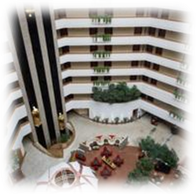
№ | Категории номеров | Цена в сутки
 |  | KZT | USD | RUB
1. | Стандартный | 40 000 тенге | 267 $ | 8 081 руб.
2. | Полулюкс | 48 000 тенге | 320 $ |  | 9 697 руб.
3. | Люкс | 70 000 тенге | 467 $ |  | 14 141 руб.
4. | Президентский полулюкс | 80 000 тенге | 533 $ |  | 16 162 руб.
5. | Президентский люкс | 220 000 тенге | 1 467 $ |  | 44 444 руб.

ОТЕЛЬ HOLIDAY INN ALMATY

4-звездочный отель
ул. Тимирязева 2Д, 050013 Алматы, Казахстан  Отель Holiday Inn в Алматы находится в легкодоступном месте недалеко от основных бизнес центров, таких как Нурлы-тау, Финансовый район и Атакент. Отличное место для гостей, прибывающих в служебную командировку и для развлечений. Отель находится в центре города, неподалеку от достопримечательностей как Есентай Мол, Парк Ганди. | 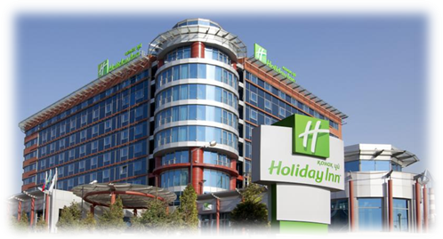
Цена за 2 ночи
№ | Категории номеров | KZT | RUB | примечание
1. | Стандартный | 52775 тенге | 9995 руб. | за 2 ночи по предоплате
2. | Представительский | 63671 тенге | 12058 руб. | за 2 ночи по предоплате

ОТЕЛЬ «КАЗАХСТАН»
проспект Достык, 52  Отель «Казахстан» - уникальный исторический памятник мегаполиса Алматы. Казахстан» — гостиница в городе Алма-Ате. Гостиница строилась в 1975–1977 гг. Здание признано памятником архитектуры и внесено в реестр республиканского значения в 1979 году. Имеет 26 этажей и 102 метра высоты. | 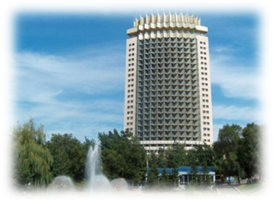
Цена за 2 ночи

№ | номер | single |  | double
 |  | KZT | RUB | KZT | RUB
1 | Standard | 48 000 тенге | 9991 руб. | 58 000 тенге | 10985 руб.
2 | Superior | 60 000 тенге | 11364 руб. | 70 000 тенге | 13258 руб.
3 | Junior Suite | 70 000 тенге | 13258 руб. | 80 000 тенге | 15152 руб.
4 | Queen Suite | 90 000 тенге | 17045 руб. | 90 000 тенге | 17045 руб.
5 | King Suite | 120 000 тенге | 22727 руб. | 120 000 тенге | 22727 руб.

ОТЕЛЬ «ДОСТЫК»
ул.С.Курмангазы - угол улицы Д.Кунаева  Пятизвездочный отель "Достык" расположен в деловом и культурном центре Алматы. Здание отеля сохраняет неуловимую атмосферу исключительности и дворцового стиля. Вновь открытый в конце 2008 года после капитальной реконструкции, Отель обрел статус 5-звезд и располагает 72 комфортными номерами различной категории, СПА центром и Плавательным Бассейном, ВИП Сауной с турецким хаммамом и финской сауной, Современным Бизнес-Центром и Конференц-Залами на 80 и 200 человек. В отеле внедрены самые современные гостиничные технологии. | 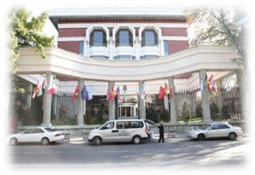
Цена за сутки

№ | номер | Цена
 |  | КZT | RUB
1 | Standard | 45000 тенге | 8523 руб.
2 | Superior | 50 000 тенге | 9470руб.
3 | Deluxe | 55 000 тенге | 10417 руб.

Курс обмена рубли на тенге - 1RR-5,28KZT (21.11.16)

По всем вопросам можно обратиться к координатору конференции MUN Ненашевой Елене Алексеевне, e_nenasheva@almaty.miras.kz
1RR | = | 5.28 KZT
RR | = | 5.28 KZT

